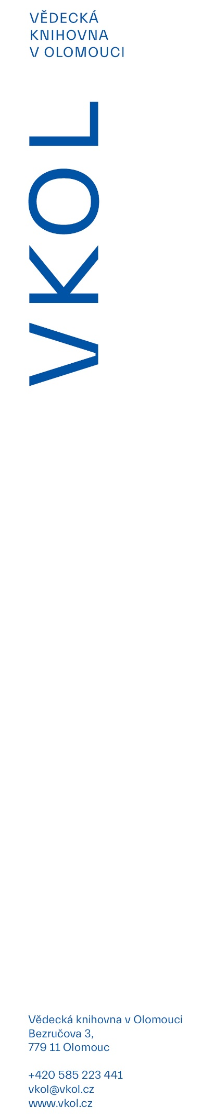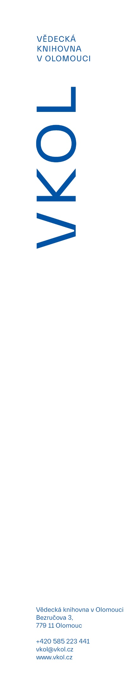

**2. 11. 2020**

**Nová publikace Ottovy Čechy provede čtenáře nejen krajinou 19. století**

**Spisovatelé Jaroslav Vrchlický, Eliška Krásnohorská, Alois Jirásek, Teréza Nováková, Jakub Arbes či Svatopluk Čech a malíři Karel Liebscher, Mikoláš Aleš nebo Antonín Chittussi. To je jen část autorů, kteří pro nakladatele Jana Ottu vytvořili monumentální cyklus *Čechy*. Rozsáhlý soubor po více než sto letech znovu pro čtenáře objevují historici Vědecké knihovny v Olomouci – Petra Kubíčková a Lubomír Novotný, a to prostřednictvím nové publikace *Ottovy Čechy. Obraz země v letech 1883–1908*, která právě vychází.**

Kniha na 380 stránkách přináší více než 800 dobových vyobrazení a nejzajímavější postřehy z putování Čechami na přelomu 19. a 20. století. „*V sychravých, podzimních a covidových dnech nabídneme čtenářům únik do krásné přírody Čech předminulého století,“* říká Lubomír Novotný, spoluautor publikace*.*

Autory zajímalo, jak doboví přispěvatelé vnímali krajinu kolem sebe – zdali očima historika, romantického tuláka, bojovníka za národní věc či očima přírodovědce, a jestli při putování krajinou sledovali primárně přírodní výtvory, lidi, architekturu či průmysl.

*„Navazujeme zde na předchozí obrazovou publikaci Sbohem, monarchie nebo knihu Na Jeseníky!, která taktéž popisovala krásy naší země. Pevně věřím, že nejen ilustrace, ale i příběhy spojené s krásnými místy Čech potěší turisty a historiky, ale také všechny ostatní, kteří se rozhodnou do Ottových Čech nahlédnout,“* uvedla Iveta Tichá, ředitelka Vědecké knihovny v Olomouci.

Původní výpravný cyklus Čechy představuje kolektivní dílo popisující krásy, umění, poezii i folklór české krajiny a čítá více než 5 100 stran a přes 4 000 vyobrazení. Obsahuje medailonky, eseje a básně předních českých spisovatelů. Nakladatel Jan Otto spojil v 15 svazcích celé spisovatelské a malířské generace vrcholné fáze Národního obrození. Nová publikace a také původně plánovaná výstava *Ottovy Čechy. Obraz země v letech 1883–1908* zpřístupňuje dnešnímu čtenáři to nejlepší z tohoto monumentálního díla, které vycházelo 25 let.

S ohledem na aktuální situaci, která nedovolí setkávání většího množství lidí, bude plánovaná doprovodná výstava v Galerii Biblio k vidění virtuální formou s komentáři autorů na facebookových stránkách knihovny.

Kniha *Ottovy Čechy* je po dobu uzavření knihovny k dostání přes e-shop Vědecké knihovny.

Dílo bylo vydáno díky finanční podpoře Olomouckého kraje a dalším sponzorům.